Schematics:

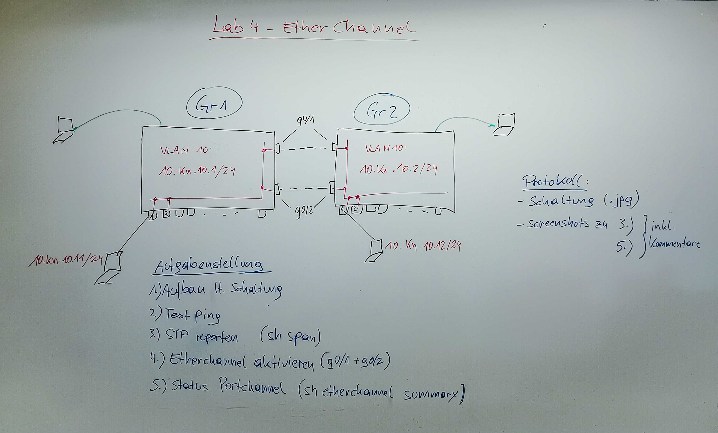
.
- startup-config und die vlan.dat Datei gelöscht.
- Der Switch wurde erfolgreich gepingt:
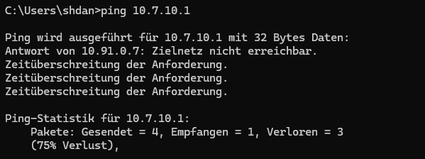

- Danach haben wir do show span gemacht:

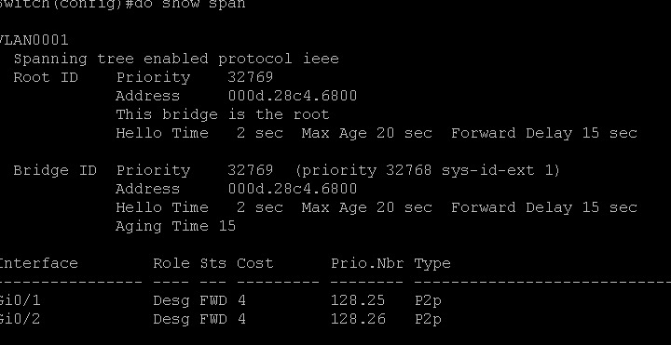
.

- Jetzt konfigurieren wir den Etherchannel:
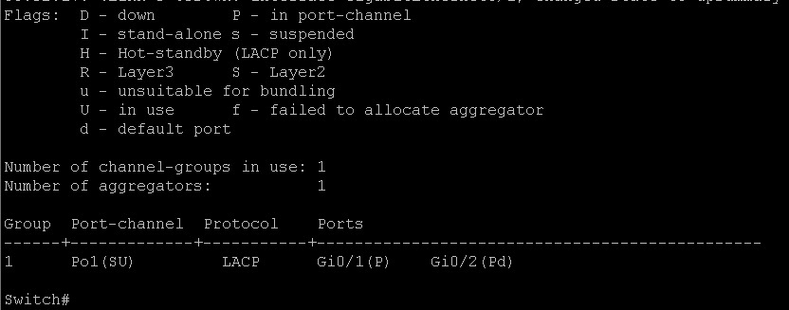

- Etherchannel is up:

